**TRƯỜNG ĐẠI HỌC TÂY ĐÔ**

**KHOA KỸ THUẬT - CÔNG NGHỆ**

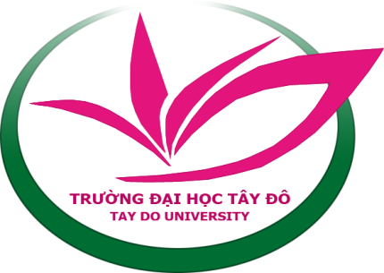🙞 🕮 🙜

**NIÊN LUẬN 3**

**ĐỀ TÀI**

**PHÂN TÍCH MÀU SẮC THEO PHÂN VÙNG CAMERA ANDROID**

**🕮 *Sinh viên thực hiện:***

1. **NGUYỄN PHƯƠNG NAM**

**MSSV:1650480201058**

1. **HUỲNH QUỐC KHÁNH**

**MSSV:1652480201008**

1. **TRẦN QUỐC HỘI**

**MSSV:** **1652480201073**

***🕮 Giảng viên hướng dẫn:***

**Ths. LÂM TẤN PHƯƠNG**

**Cần Thơ­, 2019**